PRITARTA
Raseinių rajono savivaldybės tarybos
2018 m. kovo 22 d. sprendimu Nr. TP-93

RASEINIŲ RAJONO ŠVIETIMO PAGALBOS TARNYBOS
DIREKTORIAUS 2017 METŲ VEIKLOS ATASKAITA

1. BENDROJI DALIS

Raseinių rajono savivaldybės tarybos 2017 m. vasario 23 d. sprendimu Nr. TS-41 „Dėl Raseinių rajono švietimo centro ir Raseinių pedagoginės psichologinės tarnybos reorganizavimo“, nuo 2017 m. rugsėjo 1 d. Raseinių pedagoginė psichologinė tarnyba reorganizuota prie šios įstaigos prijungiant Raseinių rajono švietimo centrą ir keičiant pavadinimą į Raseinių rajono švietimo pagalbos tarnyba (toliau – Tarnyba). Atsižvelgiant į šią situaciją, 2017 m. birželio 27 d. Tarnybos direktoriui suformuluotos užduotys (žr. 1 lentelė):

1 lentelė. Tarnybos direktoriaus 2017 m. užduotys ir jų įvykdymas.
Užduotys | Siektini rezultatai | Nustatyti rezultatų vertinimo rodikliai | Užduočių įvykdymas
1. Įgyvendinti naujojo LR Darbo kodekso nuostatas | 1. Parengti teisės aktus, aprašus, tvarkas, reglamentuojančius darbuotojų darbo santykius | 1.1. IV ketvirtį parengti visi reikiami teisės aktai, tvarkos, aprašai, reglamentuojantys darbuotojų darbo santykius (Lygių galimybių pricipo įgyvendinimo tvarka; Darbuotojų stebėsenos ir kontrolės darbo vietoje tvarka; Darbuotojų asmens duomenų saugojimo ir jos įgyvendinimo tvarka; Darbo sutarčių sudarymo ir nutraukimo tvarka ir kt.), išrinktas darbuotojų patikėtinis, atstovaujantis darbuotojų teisėms | Parengtos numatytos tvarkos, su kuriomis darbuotojai supažindinti pasirašytinai; išrinktas darbuotojų patikėtinis, išrinktas darbuotojų atstovas saugai ir sveikatai.  Išvada: užduotis įvykdyta labai gerai.
2. Įgyvendinti efektyvų finansinių ir materialinių išteklių valdymą | 1. Kiekvieną ketvirtį išanalizuoti įstaigai skirtų asignavimų vykdymą ir, reikalui esant, kreiptis į rajono Savivaldybės tarybą dėl lėšų perskirstymo | 1.1. Paskirtos įstaigai lėšos naudotos efektyviai, neviršijant 2017 m. įstaigai patvirtintų asignavimų | 2017 m. paskirti asignavimai neviršyti.  2017 m. spec. lėšų surinkta ir pravesta į biudžetą 18536,09 eurai.  2018 m. likutis biudžete 6945,71 euras.  Išvada: užduotis įvykdyta labai gerai.
3. Įvykdyti Raseinių rajono švietimo centro ir Raseinių pedagoginės psichologinės tarnybos reorganizavi-mą | 1. Užtikrinti sklandų švietimo pagalbos teikimą Raseinių rajone | 1.1. IV ketvirtį parengti nauji įstaigos vidaus dokumentai (Darbo tvarkos taisyklės; pareigybių aprašymai; kitos tvarkos (Specialiojo ugdymosi ir (ar) švietimo pagalbos skyrimo ir pan.). | Parengtos numatytos tvarkos.  Pradėta rengti Mobilios švietimo pagalbos teikimo komandos darbo organizavimo tvarka.  Įstaigai patvirtinta akreditacija iki 2020 m. kovo 12 d.  Išvada: užduotis įvykdyta labai gerai.
 |  | 1.2. Dokumentų pateikimas ŠMM dėl įstaigos akreditavimo.
4. Parengti Raseinių rajono švietimo pagalbos tarnybos 2018-2022 metų strateginį veiklos planą | 1. Užtikrinti efektyvų įstaigos funkcijų vykdymą | 1.1. Iki spalio mėnesio suformuota strateginio plano rengimo darbo grupė. | Atliktos numatytos analizės.  Atliktas pedagogų metodinės veiklos efektyvumo vertinimas, švietimo pagalbos poreikio ir teikimo analizė.  Išvada: užduotis įvykdyta gerai.
 | 1. Užtikrinti efektyvų įstaigos funkcijų vykdymą | 1.2. Spalio mėnesį atlikta aplinkos analizė (PEST).
 | 1. Užtikrinti efektyvų įstaigos funkcijų vykdymą | 1.3. Lapkričio mėnesį atlikta vidaus išteklių analizė
 | 1. Užtikrinti efektyvų įstaigos funkcijų vykdymą | 1.4. Gruodžio mėnesį atlikta SSGG analizė.
5. Parengti metodinį – praktinį leidinį mokinių/vaikų socialinių emocinių kompetencijų ugdymui | 1. Pateiktos metodinės priemonės mokinių/vaikų socialinių emocinių kompetencijų ugdymui | 1.1. Atlikta autorių atranka. | Atlikta autorių atranka.  Daugiau nei 50 % metodiniame leidinyje pateiktų užduočių autoriai Raseinių rajono ugdymo įstaigų pedagogai.  Išvada: užduotis įvykdyta labai gerai.
 |  | 1.2. Į dalijimąsi metodine patirtimi įtraukta 25 % bendrojo lavinimo Raseinių rajono ugdymo įstaigų.
6. Suformuoti mobilią švietimo pagalbos teikimo komandą | 1. Užtikrinti psichologinės pagalbos prieinamumą | 1.1. Įrengta patalpa, skirta mobiliai komandai. | Įrengta patalpa, skirta mobiliai komandai. Įdarbinti 3 psichologai.  6 rajono ugdymo įstaigos, turinčios mažiau nei 150 mokinių, gauna psichologinę pagalbą.  Išvada: užduotis įvykdyta labai gerai.
6. Suformuoti mobilią švietimo pagalbos teikimo komandą | 1. Užtikrinti psichologinės pagalbos prieinamumą | 1.2. Įdarbinti 3 psichologai.
6. Suformuoti mobilią švietimo pagalbos teikimo komandą | 1. Užtikrinti psichologinės pagalbos prieinamumą | 1.3. 5 rajono ugdymo įstaigos, turinčios mažiau nei 150 mokinių, gauna psichologinę pagalbą

Vadovaudamasis Raseinių rajono savivaldybės tarybos 2017 m. vasario 23 d. sprendimu Nr. TS-41„Dėl Raseinių rajono švietimo centro ir Raseinių pedagoginės psichologinės tarnybos reorganizavimo“ patvirtintais Tarnybos nuostatais, Tarnybos direktorius atsako už Lietuvos Respublikos įstatymų ir kitų teisės aktų laikymąsi Tarnyboje, demokratinį Tarnybos valdymą, bendruomenės narių informavimą, tinkamą funkcijų atlikimą, nustatytų Tarnybos tikslų ir uždavinių įgyvendinimą, Tarnybos veiklos rezultatus, už personalo profesinį tobulėjimą, sveiką ir saugią aplinką. Atsižvelgiant į šią nuostatą, Tarnybos direktoriaus veiklos ataskaita yra glaudžiai susijusi su Tarnybos tikslų ir uždavinių įgyvendinimu bei pasiektais veiklos rezultatais.
Vadovaujantis Raseinių rajono savivaldybės tarybos 2017 m. vasario 23 d. sprendimu Nr. TS-46 „Dėl didžiausio leistino darbuotojų, dirbančių pagal darbo sutartis, pareigybių skaičiaus Raseinių rajono švietimo pagalbos tarnyboje patvirtinimo“, Tarnyboje patvirtinti 24 darbuotojų etatai (žr. 2 lentelė).

2 lentelė. 2017 m. Tarnybos patvirtintų ir užimtų etatų sąrašas.
Eil. Nr. | Pareigų pavadinimas | Patvirtintų etatų skaičius | Užimtų etatų skaičius
1 | Direktorius | 1 | 1
2 | Direktoriaus pavaduotojas | 1 | 1
3 | Psichologas | 7 | 4
4 | Logopedas | 2 | 1
5 | Specialusis pedagogas | 2 | 1
6 | Socialinis pedagogas | 0,5 | 0,5
7 | Vaikų psichiatras | 0,5 | 0,5
8 | Gydytojas neurologas | 0,5 | 0,25
9 | Metodininkas | 4 | 4
10 | Administratorius | 1 | 1
11 | IT specialistas | 0,5 | 0,5
12 | Pastatų priežiūros darbininkas | 1 | 0
13 | Valytojas | 1 | 1
14 | Vairuotojas | 2 | 1
 | Iš viso: | 24 | 16,75

2. VIZIJA, MISIJA IR FILOSOFIJA

Tarnybos vizija – atvira partnerystei, šiuolaikiška, greitai reaguojanti į visuomenės poreikius specialistų komanda, padedanti atskleisti asmens galias bei įgalinanti ugdymo proceso dalyvius sėkmingai spręsti kylančius sunkumus.
Tarnybos misija – laiku ir efektyviai nustatyti mokinių (vaikų) specialiuosius ugdymosi poreikius ir/ar psichologines problemas, ieškoti optimalių sprendimo būdų, kurie padėtų ugdytis ir integruotis į visuomenę, pilnavertiškai vystytis ir atskleisti savo asmeninį potencialą.
Tarnybos filosofija - kiekvienas žmogus yra vertybė, turinti teisę į savo individualių ugdymosi poreikių tenkinimą, gebėjimų realizavimą.
2018 metais Tarnybos vizija, misija ir filosofija bus tikslinamos, atsižvelgiant į tai, kad reorganizavus Tarnybą išsiplėtė įstaigos atliekamos funkcijos.

3. 2017 METŲ VEIKLOS PLANO TIKSLAI IR UŽDAVINIAI

Tikslas Nr. 1. Didinti specialiųjų ugdymosi poreikių (toliau – SUP), psichologinių, asmenybės ir bendravimo problemų turinčių asmenų ugdymosi veiksmingumą, psichologinį atsparumą, bendravimo įgūdžius.
1.1. Įvertinti asmens mokymosi sunkumus, sutrikimus, pedagogines, psichologines asmenybės ir ugdymosi problemas, SUP.
1.2. Siūlyti ugdymo formas, būdus ir metodus, vietą, švietimo pagalbą.
1.3. Teikti psichologines, specialiąsias pedagogines, socialines pedagogines konsultacijas mokiniams (vaikams), tėvams, mokytojams, specialistams.
1.4. Teikti metodinę pagalbą mokytojams, pagalbos specialistams ir tėvams.
1.5. Koordinuoti, organizuoti krizių valdymą mokyklose.
1.6. Formuoti mokyklų bendruomenių ir visuomenės teigiamą požiūrį į SUP, psichologinių, asmenybės ir ugdymosi problemų turinčius asmenis.
1.7. Vykdyti prevencinę veiklą.
1.8. Kaupti, analizuoti ir vertinti informaciją.

Tikslas Nr. 2. Užtikrinti iki 2017 m. rugsėjo 1 d. Raseinių rajono švietimo centro vykdytų funkcijų tąsą^{[1]}.
2.1. Organizuoti kvalifikacijos tobulinimo renginius.
2.2. Koordinuoti rajono metodinių būrelių ir mokyklų metodinės tarybos veiklą.
2.3. Organizuoti ir vykdyti įvairių dalykų konkursus, olimpiadas ir kitus renginius mokiniams.
2.4. Organizuoti ir koordinuoti Raseinių trečiojo amžiaus universiteto (Raseinių TAU) veiklas.
2.5. Kaupti edukacinės patirties banką.
2.6. Rengti ir įgyvendinti projektus.

Tikslas Nr. 3. Gerinti Raseinių rajono švietimo pagalbos tarnybos infrastruktūrą.
3.1. Modernizuoti švietimo pagalbos teikimo priemonių resursus.
3.2. Kelti Tarnybos specialistų profesinę kvalifikaciją.

4. 2017 METŲ VEIKLOS PLANO TIKSLŲ IR UŽDAVINIŲ ĮGYVENDINIMAS

4.1. Uždavinio Nr. 1.1 „Įvertinti asmens mokymosi sunkumus, sutrikimus, pedagogines, psichologines asmenybės ir ugdymosi problemas, SUP“ įgyvendinimas

Vadovaujantis Tarnybos nuostatais bei veiklos reglamentu, Tarnybos švietimo pagalbos specialistai (psichologas, logopedas, specialusis pedagogas ir socialinis pedagogas) 50 % savo darbo laiko privalo skirti mokinių specialiųjų ugdymosi poreikių įvertinimui ir konsultacinės pagalbos teikimui (t. y. uždavinių Nr. 1.1 ir 1.3 įgyvendinimui) ir 50 % – kitoms pareigybių aprašymuose, Tarnybos nuostatuose numatytoms funkcijoms vykdyti bei darbams atlikti (t. y. uždavinių Nr. 1.2, 1.4, 1.5, 1.6, 1.7, 1.8, 3.1 ir 3.2 įgyvendinimui).
2017 metais atlikti 320 mokinių (vaikų) pedagoginiai psichologiniai įvertinimai. Pedagoginių psichologinių įvertinimų skaičius lyginant su 2016 metais išaugo 33 %, o vidutinį metinį pedagoginių psichologinių įvertinimų skaičių viršijo 74 % (skaičiuojant nuo 2005 m., per metus Tarnyboje vidutiniškai atliekama 184 pedagoginiai psichologiniai įvertinimai) (žr. 1 pav.).
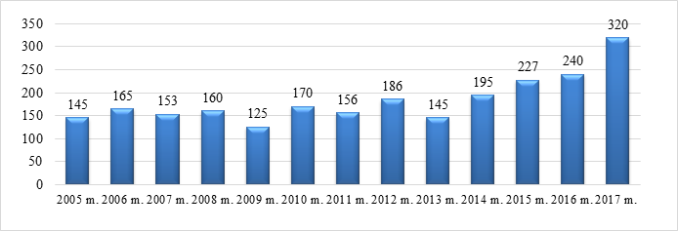
1 pav. Tarnyboje atliktų pedagoginių psichologinių įvertinimų skaičiaus dinamika.

Iš 2017 metais atliktų įvertinimų:
- 177 kompleksiniai pedagoginiai psichologiniai įvertinimai dėl specialiųjų ugdymosi poreikių, psichologinių ir asmenybės problemų nustatymo;
- 98 mokinių įvertinimas CFT metodika;
- 6 gabių mokinių įvertinimas BIS-HB metodika;
- 32 atvejais (atlikus dokumentų bei situacijos analizę) skirtas specialusis ugdymas ir/ar švietimo pagalba; iš jų 5 atvejais pritaikyta pagrindinio ugdymo pasiekimų patikrinimo užduoties forma, vykdymo ir/ar vertinimo instrukcijos mokiniams, turintiems SUP;
- 2 mokinių vertinimai WISC – III LT metodika;
- 5 vaikų mokyklinio brandumo įvertinimai (žr. 2 pav.)
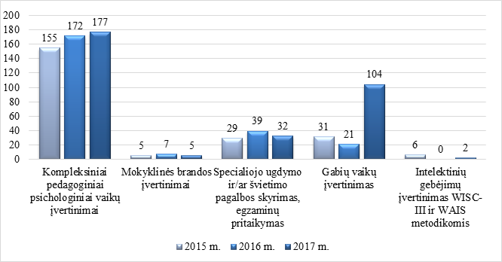
2 pav. Tarnyboje atliktų įvertinimų dinamika.

Būtina atkreipti dėmesį į tai, kad atliekant kompleksinį pedagoginį psichologinį įvertinimą, kurio tikslas – skirti vaiko SUP atitinkantį specialųjį ugdymą ir/ar švietimo pagalbą, vienas Tarnybos specialistas vieno atvejo analizei privalo skirti apytikriai 8 darbo valandas, o atvejį išanalizuoti privalo 5 skirtingi specialistai. Tai veikla, reikalaujanti daugiausia laiko, atsakomybės ir atidumo bei iš esmės skirianti Tarnybą nuo kitų švietimo, psichologinę ar kitą pagalbą teikiančių įstaigų.
Didžiausias poreikis atlikti kompleksinį pedagoginį psichologinį mokinių gebėjimų vertinimą stebimas pirmoje kalendorinių metų pusėje (žr. 3 pav.).

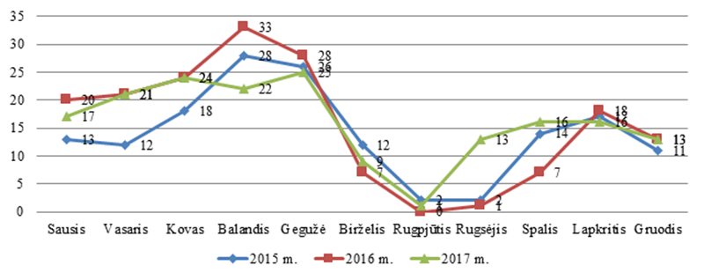
3 pav. Kompleksinių pedagoginių psichologinių įvertinimų dinamika.
2017 metais itin išaugo poreikis vertinti mokinius, turinčius specialiųjų ugdymosi poreikių dėl išskirtinių gabumų (žr. 2 pav.). Nors nuo 2011 m. Lietuvos Respublikos švietimo įstatyme „gabūs vaikai“ apibrėžiami kaip turintys specialiųjų ugdymosi poreikių, tačiau jų įvertinimo tvarka lig šiol įstatymiškai nereglamentuota. Lietuvos Respublikos švietimo ir mokslo ministro 2011 m. rugsėjo 30 d. įsakyme Nr. V-1775 nurodoma, kad Tarnybų specialistai mokinių SUP, atsirandančius dėl išskirtinių gabumų, nevertina, tačiau klientų poreikis rodo tokio vertinimo būtinybę.
Vienas pagrindinių Tarnybos uždavinių - kuo anksčiau nustatyti ir įvertinti asmens SUP ir/ar psichologines, asmenybės ir ugdymosi problemas bei laiku suteikti pedagoginę ir psichologinę pagalbą vaikams, turintiems raidos sutrikimų, adaptacijos, savireguliacijos problemų, mokymosi sunkumų, kadangi savalaikis specialiųjų ugdymosi poreikių įvertinimas ir tikslingos pagalbos teikimas yra svari prielaida sėkmingam vaiko vystymuisi, socializacijai bei adaptacijai visuomenėje. Dėl šios priežasties mokymosi ir/ar psichologines problemas svarbu pastebėti jau pradinėse klasėse, kai korekcinės galimybės pačios didžiausios. Nuo 6-7 klasės daugiau dėmesio būtina kreipti kompensacinėms technikoms, pagalboms (žr. 4 pav.).
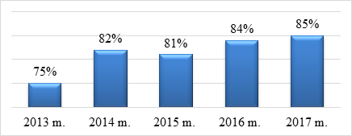
4 pav. Pirmą kartą Tarnyboje vertintų mokinių, ugdomų pagal ikimokyklinio ir pradinio ugdymo programas, skaičiaus dinamika (% bendro įvertinimų skaičiaus).

Didelis jaunesnio mokyklinio ir ikimokyklinio amžiaus klientų skaičius rodo augantį rajono visuomenės bei pedagoginės bendruomenės sąmoningumą bei neabejotiną Tarnybos indėlį keičiant disfunkcines nuostatas specialiojo ugdymo, švietimo pagalbos teikimo bei SUP turinčių mokinių (vaikų) atžvilgiu.
Kita vertus, 2017 m. užfiksuota atvejų, kai į Tarnybą dėl mokinių SUP nustatymo ir švietimo pagalbos skyrimo kreiptasi sąlyginai per vėlai: 8 atvejais vaiko mokymosi sunkumai pastebėti penktoje klasėje, 2 atvejais – šeštoje klasėje, 1 atveju aštuntoje ir 2 atvejais devintoje klasėse. Pastarieji atvejai gali būti traktuojami kaip pedagoginis mokinio apleistumas. Pavėluotai nustačius mokinio SUP, sumažėja ir teikiamos švietimo pagalbos efektyvumas.
Apibendrinus galima teigti, kad Tarnybos 2017 metų veiklos plano uždavinys Nr. 1.1. įgyvendintas sėkmingai, nes kompleksinio pedagoginio psichologinio įvertinimo bei vaikų brandumo mokyklai įvertinimo poreikis patenkintas 100 %.

4.2. Uždavinio Nr. 1.2 „Siūlyti ugdymo formas, būdus ir metodus, vietą, švietimo pagalbą“ įgyvendinimas

2017 m. iš 209 Tarnyboje įvertintų mokinių (neskaičiuojant gabių mokinių vertinimo rezultatų) 82 % mokiniams skirtas specialusis ugdymas (2016 m. – 86 %, 2015 m. – 76 %) (žr. 5 pav.).
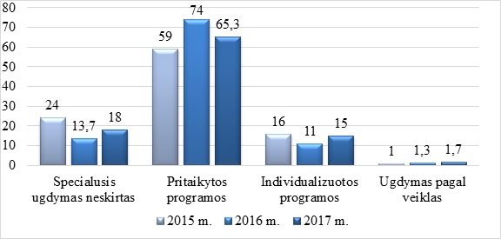
5 pav. Specialiojo ugdymo skyrimo dinamika (procentas nuo bendro įvertinimų skaičiaus).

2017 m. išaugo mokinių skaičius, kuriems, specialusis ugdymas neskirtas, tačiau išaugo ir mokinių skaičius, kuriems skirtas ugdymas pagal Individualizuotas ugdymo programas.
2017 metais sumažėjo mokiniams skirtų Pritaikytų programų skaičius (žr. 6 pav.)
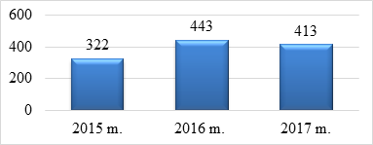
6 pav. Mokiniams skirtų Pritaikytų programų skaičiaus dinamika.

Didžiausias poreikis – pritaikyti matematikos ir kalbų bendrąsias programas: 55 % visų Tarnyboje 2017 metais vertintų mokinių rekomenduota ugdyti pagal pritaikytas matematikos bendrąsias programas (2016 m. – 61 %), 64 % - pagal pritaikytas kalbų bendrąsias programas. Stebimas poreikio pritaikyti socialinio ir gamtamokslio ugdymo bendrąsias programas augimas (žr. 7 pav.).
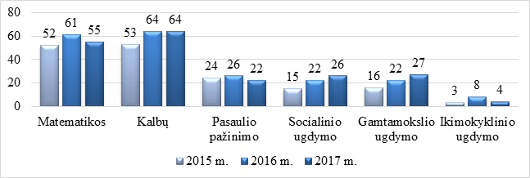
7 pav. Specialiojo ugdymo (pritaikytų programų) skyrimo dinamika (procentinė išraiška).

Beveik visiems 2017 m. Tarnyboje vertintiems mokiniams skirta specialiojo pedagogo pagalba, daugiau nei keturiems penktadaliams - logopedo pagalba, beveik keturiems penktadaliams – socialinio pedagogo pagalba, pusei – psichologo ir specialioji (mokytojo padėjėjo) pagalba (žr. 8 pav.). Stebimas psichologinės pagalbos ir specialiosios pagalbos skyrimo mažėjimas.
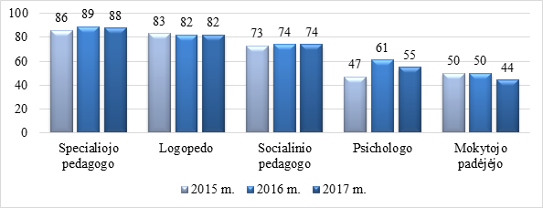
8 pav. Švietimo pagalbos skyrimas (procentas vertintų vaikų skaičiaus).

Tarnybos 2017 metų veiklos rezultatų analizė rodo, kad pagalbos poreikis vaikams, turintiems elgesio bei emocinių sutrikimų (ar sunkumų), pažintinių įgūdžių sutrikimų stabilizavosi (iki šiol buvo fiksuojamas augimas). Dėl šios priežasties rajono ugdymo įstaigose svarbu išlaikyti esamą įsteigtų švietimo pagalbos specialistų etatų skaičių.
Apibendrinus galima teigti, kad Tarnybos 2017 metų veiklos plano uždavinys Nr. 1.2. įgyvendintas sėkmingai.

4.3. Uždavinio Nr. 1.3. „Teikti psichologines, specialiąsias pedagogines, socialines pedagogines konsultacijas mokiniams (vaikams), tėvams, mokytojams, specialistams“ įgyvendinimas

Konsultacinės pagalbos teikimas – viena svarbiausių Tarnybos veiklos sričių. 2017 metais Tarnybos specialistai suteikė 2262 konsultacijas, iš jų 1233 pedagogines konsultacijas specialiosios pedagoginės pagalbos teikimo, ugdymo organizavimo, ugdymosi problemų prevencijos bei jų sprendimo klausimais ir 1029 psichologines konsultacijas emocijų ir elgesio, bendravimo, mokymosi, krizių, smurto (fizinio, psichologinio, seksualinio), klinikinių problemų, asmenybės savęs pažinimo ir augimo klausimais (žr. 9 pav.). Konsultacijų skaičius išaugo 47 %.
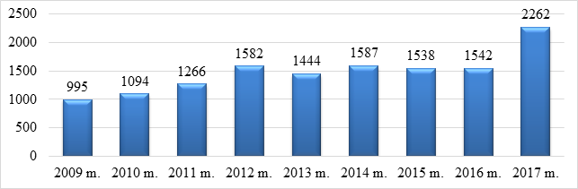
9 pav. Tarnyboje suteiktų individualių pedagoginių psichologinių konsultacijų skaičiaus dinamika.

Vidutiniškai per metus (skaičiuojant nuo 2009 m.) klientams suteikiamos 1479 konsultacijos. 2017 metais, lyginant su metiniu vidurkiu, individualių konsultacijų suteikta 53 % (2016 m. - 12 % daugiau nei 2015 m.). Žymus konsultacijų skaičiaus augimas siejamas su Mobilios švietimo pagalbos teikimo komandos veikla. Minėtoje komandoje dirba 3 psichologai, todėl analizuojant konsultacijas pagal švietimo pagalbos teikėjus, stebimas didžiausias psichologinių konsultacijų skaičiaus augimas (žr. 10 pav.).
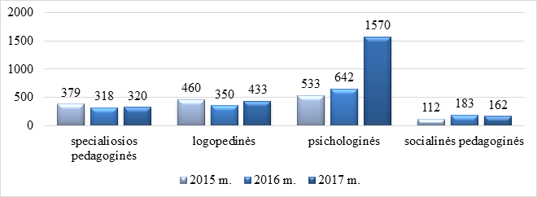
10 pav. Tarnybos specialistų suteiktų individualių konsultacijų skaičiaus dinamika.
Teikiant psichologinę pagalbą susiduriama su profesiniu iššūkiu: galimybės specializuotis pagal darbo problematiką ar sritis nebuvimu. Specialistas (įprastai tas pats asmuo) turi puikiai išmanyti ir mokymosi problemų sprendimo, ir klinikinių sutrikimų (agresyvaus elgesio, depresijos ir t.t.) gydymo, ir organizacinės psichologijos bei kitų sričių niuansus. Siekiant aukštų ir kokybiškų psichologinės pagalbos teikimo rezultatų, specialistas privalo gilinti žinias ne tiek „į plotį“ (įvairiausias sritis), kiek „į gylį“.
2017 metais psichologiniam konsultavimui skirta beveik 2 kartus daugiau laiko nei 2016 m. ir 2,6 karto daugiau laiko nei skiriama vidutiniškai per metus (skaičiuojant nuo 2009 m.) (žr. 11 pav.).
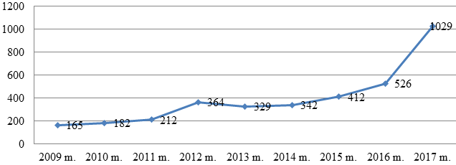

11 pav. Psichologinių konsultacijų skaičiaus dinamika.

Analizuojant psichologinėse konsultacijose pristatomą problematiką, stebimas drastiškas emocijų ir elgesio sunkumų tematikos (t. y. vaikų prislėgtumas, liūdesys, baimė, nerimas, drovumas, uždarumas, agresyvumas, piktumas, pervargimas, neklusnumas, melavimas, manipuliavimas, vagiliavimas, pabėgimai, perdėtas prieraišumas, piktnaudžiavimas kvaišalais ir t.t.) augimas: 2017 m. išaugo 295 % - t. y. 3 kartus (2016 m. išaugo 1,4 karto). (žr. 12 pav.).
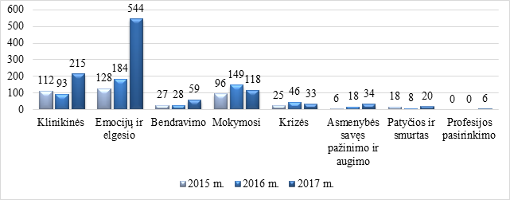
12 pav. Tarnyboje suteiktų psichologinių konsultacijų pasiskirstymo pagal problematiką dinamika.
Antra pagal aktualumą psichologinių konsultacijų tematika - klinikinės problemos (t. y. hiperaktyvumo sutrikimas, neurozės (tikai, neorganinės enurezės, įkyrumai, isterinės reakcijos ir kt.), depresija, elgesio sutrikimai, fobijos, autizmas, valgymo, nerimo sutrikimai, potrauminio streso sindromas, priklausomybės ir kt.). Psichologinių konsultacijų dėl klinikinių vaikų problemų 2017 m. suteikta 2,3 karto daugiau nei 2017 m.
Psichologinių konsultacijų problematikos dinamika rodo ne tik psichologinės, bet ir medicininės (psichiatrinės) pagalbos būtinybę ir neišvengiamybę. Tarnyboje nuo 2017 m. spalio 3 d. įdarbintas vaikų ir paauglių psichiatras.Specialistas per 3 darbo mėnesius suteikė 45 medicinines (psichiatrines) konsultacijas klinikinių problemų turintiems vaikams ir jų tėvams. Vadovaujantis Lietuvos Respublikos švietimo ir mokslo ministro 2017 m. spalio 31 d. įsakymu Nr. V-832 „Dėl Švietimo ir mokslo ministro 2017 m. rugpjūčio 30 d. įsakymo Nr. V-662 „Dėl pedagoginių psichologinių tarnybų darbo organizavimo tvarkos aprašo patvirtinimo“ pakeitimo“ nuo 2018 m. kovo 1 d. medikams švietimo pagalbos tarnybose draudžiama dirbti, jei įstaigai nesuteikta licencija teikti asmens sveikatos priežiūros paslaugas.
Analizuojant psichologinės pagalbos gavėjų dinamiką, 2017 metais 2,6 karto daugiau konsultuota mokinių, 1,6 karto daugiau konsultuota mokytojų, tuo tarpu tėvų, gavusių psichologinę pagalbą skaičius sumažėjo 3 kartus (žr. 13 pav.).
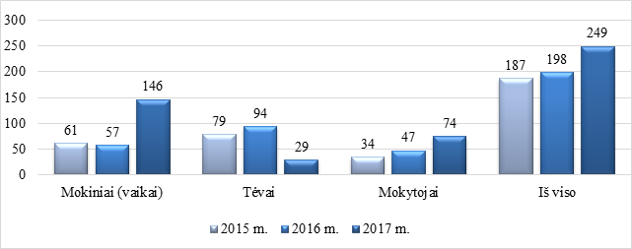
13 pav. Psichologinės pagalbos gavėjų skaičiaus dinamika

Stebimas didžiulis specialiosios pedagoginės pagalbos (logopedo ir specialiojo pedagogo) poreikio augimas (28 %). Be vienkartinių pedagoginių konsultacijų, 2017 metais suteiktos 253 korekcinės pratybos didelių kalbos ir komunikacijos ir/ar pažintinių įgūdžių sutrikimų turintiems mokiniams (planuota suteikti 150 korekcinių pratybų) (žr. 14 pav.) ir 130 specialiojo pedagogo korekcinių pratybų (planuota suteikti 100).
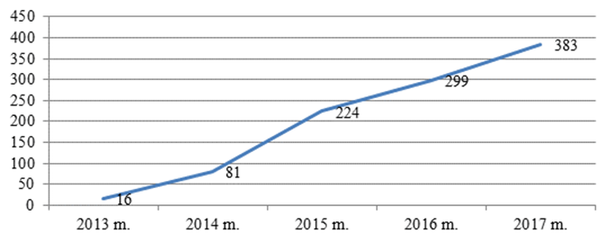
14 pav. Specialiosios pedagoginės pagalbos teikimo (korekcinių pratybų) dinamika.

Apibendrinus galima teigti, kad Tarnybos 2017 metų veiklos plano uždavinys Nr. 1.3. įgyvendintas sėkmingai.

4.4. Uždavinio Nr. 1.4 „Teikti metodinę pagalbą mokytojams, pagalbos specialistams ir tėvams“ įgyvendinimas

Siekiant užtikrinti veiksmingesnį švietimo pagalbos specialiųjų ugdymosi poreikių turintiems vaikams teikimą ir atsižvelgiant į ugdymo įstaigų pageidavimus, 2017 m. parengtos 166 individualios rekomendacijos raštu mokiniams, kuriems Tarnyboje atliktas kompleksinis pedagoginis psichologinis gebėjimų įvertinimas (2016 m. – 146 rekomendacijos). Tai sudarė 94 % visų Tarnyboje kompleksiškai vertintų mokinių (žr. 15 pav.). Individualios rekomendacijos parengtos atsižvelgiant į mokinio (vaiko) stipriąsias ir silpnąsias puses, akademinių pasiekimų lygmenį, jose pateikti konkretūs patarimai, kaip pagerinti ugdymosi rezultatus, didinti ugdymosi veiksmingumą, išryškinti stipriąsias ir silpnąsias puses, susidaryti mokymosi strategijas.
2017 m. rekomendacijos parengtos visiems pirmą kartą Tarnyboje vertintiems mokiniams bei visiems mokinimas, kuriems, pakartotinai įvertinus, stebima gebėjimų dinamika, taip pat mokiniams, lankiusiems ilgalaikes psichologines konsultacijas.
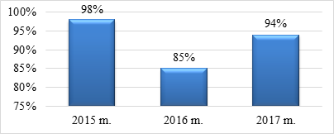
15 pav. Raštu parengtų rekomendacijų Tarnyboje vertintiems mokiniams skaičiaus dinamika (% nuo visų mokinių, kuriems atliktas kompleksinis pedagoginis psichologinis įvertinimas).
2017 metais išleistas praktinis vadovas pedagogų mokymams „Emocinio intelekto lavinimas ugdymo įstaigoje“.
Siekiant užtikrinti efektyvesnę aktualios informacijos bei gerosios patirties sklaidą tarp Tarnybos ir ugdymo įstaigų specialistų, Tarnybos švietimo pagalbos teikimo specialistai aktyviai dalijosi naujausia profesine informacija, skaitė pranešimus aktualiomis temomis rajono specialistų metodinių būrelių pasitarimuose. Pastebėta, kad ir toliau tikslinga aktyvinti švietimo pagalbos specialistų metodinę veiklą skatinant dalintis gerąja patirtimi, pristatant sėkmės istorijas, motyvuojant specialistus orientuotis ne tik į problemos gilinimąsi ar analizę, bet ir į galutinį rezultatą – į problemos (iš)sprendimą.
2017 metais metodinė pagalba teikta mažesnę darbo patirtį turintiems rajono specialistams, vykdyta psichologų profesinė priežiūra - specialistams padėta planuoti ir vykdyti veiklą, aptarti sudėtingesni konsultavimo atvejai.
Tęsiant Tarnybos ir ugdymo įstaigų bendradarbiavimą, suorganizuotas pasitarimas su mokyklų Vaiko gerovės komisijų (toliau – VGK) pirmininkais. Pasitarimo metu analizuotos problemos, su kuriomis susiduria ugdymo įstaigos organizuodamos specialųjį ugdymą, teikdamos švietimo pagalbą, aptarti šių problemų sprendimo būdai. Suorganizuotos 2 metodinės dienos ugdymo įstaigose, kurių metu spręstos vaiko gerovės komisijos darbe kylančios sudėtingos praktinės situacijos. Tarnybos specialistai dalyvavo 12 mokyklų vaiko gerovės komisijos posėdžių, 8 supervizijose.
Atlikta įvairios aktualios informacijos, metodinės medžiagos sklaida elektriniu paštu rajono ugdymo įstaigų švietimo pagalbos specialistams (40 priemonių), kitų rajonų švietimo pagalbos tarnybų ar pedagoginių psichologinių tarnybų specialistams (15 priemonių).
Tarnybos specialusis pedagogas Specialiosios pedagogikos ir psichologijos centre (toliau – SPPC) kitų Lietuvos pedagoginių psichologinių tarnybų specialiesiems pedagogams pristatė parengtą metodinį leidinį mokinių pažintinių įgūdžių lavinimui, kurį, bendradarbiaujant su SPPC, planuojama išleisti 2018 metais.
Tarnybos 2017 metų veiklos plano uždavinys Nr. 1.4. įgyvendintas sėkmingai.

4.5. Uždavinio Nr. 1.5 „Koordinuoti, organizuoti krizių valdymą mokyklose“ įgyvendinimas

2017 metais rajono ugdymo įstaigose kritinės situacijos neužfiksuotos, todėl nebuvo poreikio koordinuoti, organizuoti krizių valdymą (žr. 16 pav.).
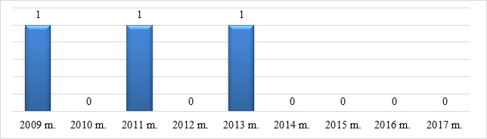
16 pav. Krizių valdymo atvejų dinamika.

4 metus iš eilės nefiksuojamos krizinės situacijos rajone rodo efektyvų ir tikslingą prevencinį darbą rajone.

4.6. Uždavinio Nr. 1.6 „Formuoti mokyklų bendruomenių ir visuomenės teigiamą požiūrį į SUP, psichologinių, asmenybės ir ugdymosi problemų turinčius asmenis“ įgyvendinimas

2017 metais Tarnybos specialistai įgyvendino 64 švietimo priemones (kursus, mokymus, seminarus, paskaitas, pranešimus, praktinius užsiėmimus), t. y. 36 % daugiau nei 2016 metais (žr. 17 pav.).
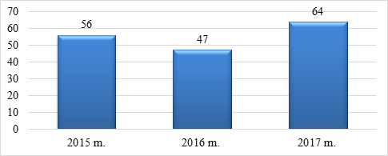
17 pav. Tarnybos švietimo pagalbos specialistų vestų švietimo renginių skaičiaus dinamika.

Suorganizuota ir/ar pravesta 7 švietimo priemonės tėvams, 20 – mokiniams, 25 – pedagogams, 8 – švietimo pagalbos specialistams, 4 – kitiems klausytojams (TAU dalyviams, kaimų bendruomenių nariams). Iš viso Tarnybos paskaitas, seminarus, pranešimus išklausė, praktiniuose užsiėmimuose ir kituose švietimo renginiuose specialiąja pedagogine, psichologine, socialine pedagogine tematika dalyvavo 1765 klausytojai: 825 pedagoginiai darbuotojai, 241 mokinių tėvai, 412 mokiniai, 287 kitų įstaigų specialistai (žr. 18 pav.).
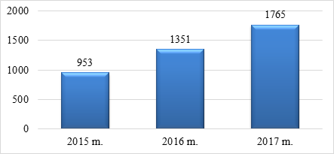

18 pav. Tarnybos specialistų vestų švietimo renginių dalyvių skaičiaus dinamika.

Analizuojant Tarnybos veiklas, švietimo renginių dalyvių atsiliepimus ir stebint ilgalaikius įvairių švietimo priemonių rezultatus, prieita prie išvados, kad pozityvius pokyčius sąlygoja tik ilgalaikiai mokymai, kuriuose teoriniai dalykai aktyviai derinami su praktinėmis veiklomis. Tarnyba - antrojo pagalbos lygmens teikėja, kurios paskirtis - teikti specialiąją, pedagoginę ir psichologinę pagalbą, jei dėl specialistų stygiaus arba jų specializacijos stokos jos negali suteikti pirmojo lygmens specialistai. Todėl tikslinga Tarnybos specialistų švietimo veiklą daugiau orientuoti į ugdymo įstaigų švietimo pagalbos specialistų kvalifikacijos kėlimą, atitinkamų kompetencijų ugdymą (t. y. organizuoti įvairius švietimo renginius logopedams, psichologams, socialiniams ir specialiesiems pedagogams), kad pastarieji įgytas žinias, įgūdžius galėtų panaudoti savo darbe, tuo būdu užtikrinti efektyvesnę psichologinių, socialinių ir specialiųjų pedagoginių žinių sklaidą rajone.
Iš viso 2017 m. Tarnybos organizuoti ir/ar pravesti švietimo renginiai truko 364 val. (neskaičiuojant pasirengimo laiko), t. y. 11 % trumpiau nei 2016 metais (žr. 19 pav.).
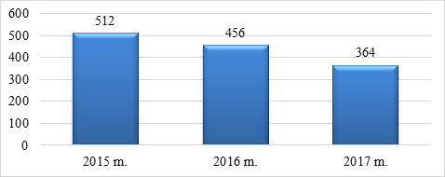
19 pav. Tarnybos specialistų švietimo renginiams skirtų valandų dinamika (val.).

Nuolat atnaujinama Tarnybos internetinė svetainė, kurioje pateikiama išsami informacija apie Tarnybos vykdomas švietimo priemones, teikiamas paslaugas, pristatomi naujausi teisės aktai, reglamentuojantys specialųjį ugdymą, švietimo pagalbos teikimą, pateikiama kita aktuali informacija. Tarnybos patalpose įrengtas ir nuolat atnaujinamas informacinis stendas, kurio paskirtis informuoti Tarnybos lankytojus apie teikiamas paslaugas, darbuotojų profesinę kvalifikaciją, teikti kitą aktualią informaciją.
Apibendrinus galima teigti, kad Tarnybos 2017 metų veiklos plano uždavinys Nr. 1.6. įgyvendintas sėkmingai.

4.7. Uždavinio Nr. 1.7 „Vykdyti prevencinę veiklą“ įgyvendinimas

2017 metais Tarnyba tęsė dalyvavimą tarptautinėje 40 ak. val. programoje „Mokykla tėvams ir auklėtojams“. Pagal modulį „Tėvų mokymai“ vesti grupiniai užsiėmimai tėvams, auginantiems SUP turinčius vaikus. Dalyviai įgijo žinių apie vaikų auklėjimą, turėjo galimybę geriau pažinti save ir savo vaikus, praktiškai pritaikė naujai išmoktus tėvystės įgūdžius, visais atvejais iš esmės pagerėjo tėvų ir vaikų tarpusavio santykiai, efektyviau sprendžiamos tėvų ir vaikų tarpusavio bendravimo problemos.
2017 metais Tarnybos vadovas parengė ir išleido vadovą, skirtą emocinio intelekto lavinimo mokymų programai. Kol kas tai vienintelė prevencinė programa Lietuvoje, orientuota ne tik į mokinį, bet, visų pirma, į mokytoją, į jo kompetencijų ugdymą bei psichologinės sveikatos gerinimą. Tarnybos direktorius yra minėtos 120 ak. val. programos rengėjas ir įgyvendintojas. 2017 m. Tarnyba aktyviai dalyvavo Socialinio emocinio ugdymo asociacijos (toliau – Asociacijos) veikloje, kurios tikslas – Lietuvoje suburti socialinio emocinio ugdymo programas įgyvendinančias organizacijas, švietimo įstaigas bei socialiai atsakingas įmones kartu dalintis patirtimi,vykdyti tyrimus, teikti siūlymus ir rekomendacijas bendrai Lietuvos socialinio emocinio ugdymo strategijai, jos plėtojimui ir įgyvendinimui Lietuvos švietimo sistemoje, sukurti bendradarbiavimo platformą ugdymo įstaigų vadovams, pedagogams ir asmenims, atsakingiems už socialinį emocinį ugdymą organizacijoje, siekiant dalintis gerąja praktika, skleisti socialinio emocinio ugdymo kultūrą šalyje, bendradarbiauti su nevyriausybinėmis organizacijomis. Tarnybos direktorius išrinktas Asociacijos tarybos pirmininku.
Mokinių pažintinių gebėjimų (atminties, dėmesio, mąstymo ir smulkiosios motorikos) lavinimui vyko praktiniai užsiėmimai antrų klasių mokiniams. Didelio populiarumo sulaukė grupiniai užsiėmimai 1 klasės mokiniams, skirti smulkiosios motorikos (rankos judesių), regos ir rankos judesių koordinacijos, gebėjimo susikaupti, atpalaiduoti rankos raumenis lavinimui „Rišu batukus, lavinu pirštukus“.
Vadovaujantis Lietuvos Respublikos Vyriausybės 2012 m. gruodžio 12 d. nutarimu Nr. 1517 „Dėl įpareigojimo išklausyti bendravimo su vaikais tobulinimo kursus vykdymo tvarkos aprašo patvirtinimo“, 2013 metų sausį parengtas Raseinių rajono savivaldybės tarybos sprendimo projektas „Dėl įpareigojimo išklausyti bendravimo su vaikais tobulinimo kursus Raseinių rajono savivaldybės tėvams (globėjams, rūpintojams) vykdymo tvarkos aprašo tvirtinimo“, Tarnybos komanda parengė tobulinimo kursų programą ir metodinę medžiagą. Deja, ši prevencinė priemonė nebuvo įgyvendinta, nes į Tarnybą dėl minėtų mokymų 2017 metais nesikreipta.
Įgyvendinant Vaiko minimalios ir vidutinės priežiūros įstatymo nuostatas, dalyvauta dėl minimalios/vidutinės priežiūros priemonių skyrimo (9 posėdžiuose), analizuoti Savivaldybės administracijos direktoriui pateikti dokumentai dėl minimalios ar vidutinės priežiūros skyrimo, analizuotas paskirtų priemonių efektyvumas, įstatymo įgyvendinimo klausimais konsultuoti mokyklų VGK nariai, pedagogai, tėvai.
Nuo 2012 metų Tarnyba yra įsitraukusi į kompleksinės pagalbos šeimoms, auginančioms vaikus nuo gimimo iki privalomo mokymo pradžios, koordinavimą ir teikimą Raseinių rajono savivaldybėje. 2017 m. neįvyko nei vienas toks posėdis (2016 m. – 1, 2015 m. – 0, 2014 metais vyko 1, 2013 metais – 3).
Tarnybos direktoriaus iniciatyva suburta Raseinių rajono savižudybių prevencijos įgyvendinimo darbo grupė, kurios tikslas – vykdyti aktyvią savižudybių problemos prevenciją, intervenciją ir postvenciją rajone. Grupės nariams, rajono socialiniams darbuotojams, ugdymo įstaigų socialiniams pedagogams bei kitų suinteresuotų institucijų atstovams suorganizuoti mokymai, susitikimas su Valstybinio psichikos sveikatos centro savižudybių prevencijos biuro vadovu Mariumi Strička.
Prevencinis darbas buvo atliekamas vykdant vaikų bei suaugusiųjų švietimą, psichologinį konsultavimą.
Apibendrinus galima teigti, kad Tarnybos 2017 metų veiklos plano uždavinys Nr. 1.7. įgyvendintas sėkmingai.

4.8. Uždavinio Nr. 1.8 „Kaupti, analizuoti ir vertinti informaciją“ įgyvendinimas

Spalio - lapkričio mėnesiais surinkti bei susisteminti SUP turinčių mokinių (vaikų), ugdomų Raseinių rajono ugdymo įstaigose, duomenys. Kaupta bei sisteminta informacija apie Raseinių rajono ugdymo įstaigose ugdomus kalbos ir komunikacijos sutrikimų turinčius mokinius (vaikus).
Vadovaujantis Lietuvos Respublikos švietimo ir mokslo ministro 2011 m. rugsėjo 30 d. įsakymo Nr. V-1775„Dėl mokinio specialiųjų ugdymosi poreikių (išskyrus atsirandančius dėl išskirtinių gabumų) pedagoginiu, psichologiniu, medicininiu ir socialiniu pedagoginiu aspektais įvertinimo ir specialiojo ugdymosi skyrimo tvarkos aprašo patvirtinimo“ 7.3 punktu ir Lietuvos Respublikos švietimo ir mokslo ministro 2006 m. kovo 31 d. įsakymo Nr. ISAK-614 „Dėl logopedų, dirbančių mokyklose, bendrųjų nuostatų patvirtinimo“ 5.2. punktu, su Raseinių rajono ugdymo įstaigomis suderinti jose besimokančių mokinių, turinčių specialiųjų ugdymosi poreikių (suderinta 19 sąrašų), ir mokinių, turinčių kalbos ir komunikacijos sutrikimų, sąrašai (suderinta 19 sąrašų).
Tarnybos 2017 metų veiklos plano uždavinys Nr. 1.8. įgyvendintas sėkmingai.

4.9. Uždavinio Nr. 2.1. „Organizuoti kvalifikacijos tobulinimo renginius“ įgyvendinimas

2017 metais Tarnyba (iki rugsėjo 1 d. Raseinių rajono švietimo centras) organizavo 81 kvalifikacijos tobulinimo renginį rajono ugdymo įstaigų pedagogams ir rajono gyventojams: seminarus, edukacines išvykas-seminarus, kursus, paskaitas ir kt. Kvalifikacijos tobulinimo renginiuose dalyvavo 2513 dalyvių (3 lentelė).

3 lentelė. Kvalifikacijos tobulinimo renginiai pagal tipą
Kvalifikacijos tobulinimo renginiai | Renginių skaičius |  |  | Valandų skaičius |  |  | Dalyvių skaičius
Kvalifikacijos tobulinimo renginiai | 2015 m. | 2016  m. | 2017  m. | 2015  m. | 2016 m. | 2017 m. | 2015 m. | 2016  m. | 2017  m.
Seminarai | 48 | 38 | 33 | 364 | 252 | 448 | 1062 | 954 | 1254
Kursai | 8 | 6 | 3 | 400 | 330 | 142 | 153 | 88 | 46
Paskaitos | 11 | 18 | 15 | 29 | 47 | 45 | 166 | 269 | 250
Edukacinės išvykos-seminarai | 11 | 13 | 9 | 80 | 102 | 80 | 189 | 236 | 166
Mokymai | 1 | - | - | 8 | - | - | 12 | - | -
Konferencijos | 10 | 10 | 8 | 54 | 58 | 48 | 761 | 467 | 345
Forumas | - | - |  | - | - |  | - | -
Kita | 4 | 4 | 6 | 24 | 19 | 30 | 112 | 36 | 191
Paskaitos-praktikumai | 1 | - | - | 2 | - | - | 17 | - | -
Praktikumai | 2 | 3 | - | 5 | 7 | - | 24 | 43 | -
Gerosios patirties renginiai | 5 | 4 | 7 | 23 | 26 | 34 | 87 | 62 | 261
Iš viso: | 101 | 96 | 81 | 989 | 844 | 827 | 2583 | 2155 | 2513

Pagrindinės kvalifikacijos tobulinimo formos: seminarai, paskaitos, edukacinės išvykos-seminarai bei konferencijos. 2017 metais organizuoti 33 seminarai, 15 paskaitų, 9 edukacinės išvykos-seminarai Raseinių rajono mokytojams ir kitų sričių specialistams. Nors seminarų skaičius 2017 m. 13 % mažesnis, nei Raseinių rajono švietimo centre buvo organizuota 2016 m. (žr. 20 pav.), tačiau bendra seminarų trukmė išaugo 1,8 karto (žr. 21 pav.), o dalyvių skaičius išaugo 1,3 karto (žr. 22 pav.).
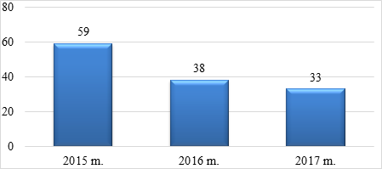
20 pav. Organizuotų seminarų skaičius.
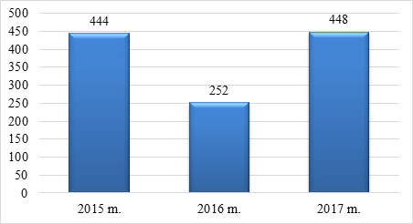
21 pav. Seminarams skirtų valandų skaičius.
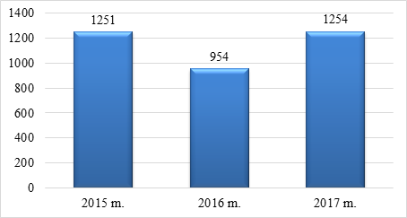
22 pav. Seminarų dalyvių skaičius.

Seminarai ir edukacinės išvykos-seminarai buvo skirti įvairioms dalyvių tikslinėms grupėms: dalykų mokytojams, ugdymo įstaigų vadovams, ikimokyklinio ugdymo įstaigų pedagogams, pradinio ugdymo mokytojams, specialiojo ugdymo pedagogams, neformaliojo vaikų švietimo mokytojams, mokyklų bendruomenėms, valstybės tarnautojams ir rajono gyventojams (žr. 4 lentelė). Didelis dėmesys skirtas kvalifikacijos tobulinimo renginių organizavimui mokyklų bendruomenėms.

4 lentelė. Seminarai pagal įvairias dalyvių tikslines grupes.
Dalyvių tikslinės grupės | Seminarų skaičius |  |  | Valandų skaičius |  |  | Dalyvių skaičius
Dalyvių tikslinės grupės | 2015 m. | 2016 m. | 2017  m. | 2015 m. | 2016 m. | 2017  m. | 2015 m. | 2016 m. | 2017 m.
Ikimokyklinio ir priešmokyklinio ugdymo pedagogai | 8 | 10 | 10 | 80 | 63 | 70 | 170 | 251 | 243
Pradinio ugdymo mokytojai | 6 | 9 | 10 | 30 | 28 | 59 | 115 | 197 | 181
Pagrindinių ir vidurinių mokyklų dalykų mokytojai | 32 | 29 | 8 | 373 | 200 | 67 | 818 | 674 | 251
Mokyklų vadovai, jų pavaduotojai ugdymui, ugdymą organizuojančių skyrių vedėjai | 8 | 4 | 5 | 98 | 31 | 40 | 205 | 66 | 99
Specialiojo ugdymo pedagogai | 4 | 3 | 4 | 22 | 14 | 23 | 68 | 48 | 97
Neformaliojo vaikų švietimo mokytojai | 6 | 4 | 0 | 37 | 16 | 0 | 151 | 95 | 0
Mokyklų bendruomenės, komandos | 13 | 13 | 10 | 86 | 124 | 100 | 566 | 300 | 298
Savivaldybių administracijų padalinių darbuotojai | 1 | 1 | 0 | 6 | 8 | 0 | 21 | 15 | 0
Kultūros darbuotojai | 1 | 0 | 0 | 6 | 0 | 0 | 31 | 0 | 0
Kita | 13 | 19 | 25 | 189 | 305 | 299 | 316 | 455 | 593
Iš viso: | 93 | 92 | 47 | 929 | 789 | 658 | 2483 | 2101 | 1762

Kvalifikacijos tobulinimo renginiai organizuojami atsižvelgiant į klientų poreikius, patogiausiu laiku, siekiant apimti maksimalią klausytojų auditoriją.
2017 metais 22 valstybės tarnautojai dalyvavo 3 seminaruose ,,Darbo apmokėjimo reformos viešajame sektoriuje ypatumai“, ,,Darbo teisės reforma – aktualiausi klausimai“, ,,Viešieji pirkimai: didieji 2017 metų pasikeitimai“. Seminarų dalyviams pristatyti svarbūs praktiniai naujojo DK teisinio reguliavimo niuansai, nauja apmokėjimo tvarka, esminės naujovės, naujausi dokumentų pasikeitimai. Apie mokymus veiklos ataskaita pateikta Valstybės tarnybos departamentui.
Pagal pedagogų pageidavimą buvo suorganizuoti specialiosios pedagogikos ir specialiosios psichologijos kursai, kuriuose naujų kompetencijų įgijo arba turimas kompetencijas patobulino 24 dalyviai. Kursai, kurių kokybę teigiamai įvertino visi dalyviai, buvo skirti įvairių dalykų pedagogams. 2017 m. organizuoti „Anglų kalbos kursai B-1 lygis“, kuriuose kompetencijas patobulino 8 dalyviai. Klientų pageidavimu suorganizuoti lietuvių kalbos kultūros kursai UAB mokymo centro „Automobilis“ darbuotojams. Juos lankė ir sėkmingai baigė 14 dalyvių (žr. 23, 24, 25 pav.).
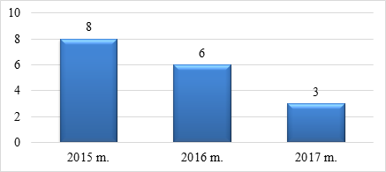
23 pav. Organizuotų kursų skaičius.
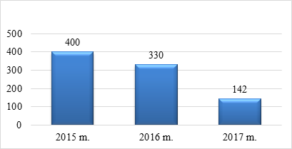
24 pav. Kursams skirtų valandų skaičius.
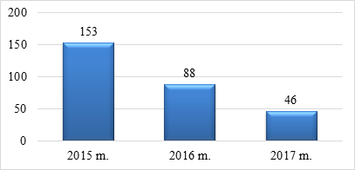
25 pav. Kursų dalyvių skaičius.

Apibendrinus pastebima, kad 2017 m. kursų organizuota 2 kartus mažiau, jie truko 2 kartus trumpiau ir šioje švietimo priemonėje atitinkamai dalyvavo 2 kartus mažiau dalyvių. Atsižvelgiant į tai, 2018 m. turi būti tobulinama ilgalaikių mokymų pasiūla.
2017 m. organizuota 15 paskaitų, kuriose dalyvavo 250 dalyvių (žr. 26, 27, 28 pav.).
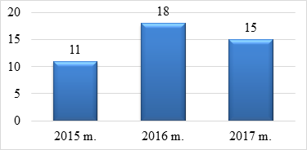
26 pav. Organizuotų paskaitų skaičius.
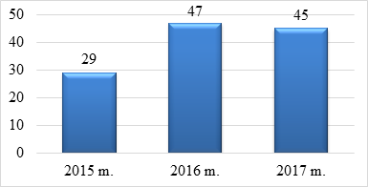
27 pav. Paskaitoms skirtų valandų skaičius.
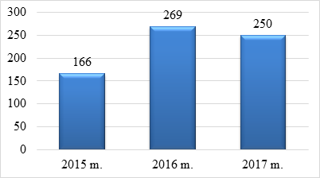
28 pav. Paskaitų dalyvių skaičius.

2017 metais parengtos bei įgyvendintos 106 mokytojų kvalifikacijos tobulinimo programos. Programos skirtos: 13 ugdymo įstaigos vadovų kompetencijų plėtrai, 16 mokyklų bendruomenių, kaip besimokančių mokyklų, kompetencijų plėtrai, 11 edukacinių išvykų-seminarų gerosios patirties kompetencijų plėtrai, 8 pedagoginių-psichologinių kompetencijų plėtrai, 6 ikimokyklinio, priešmokyklinio ir pradinio ugdymo kompetencijų plėtrai, 34 mokytojų profesinių, bendrųjų ir specialiųjų kompetencijų plėtrai, 2 prevencinės-socialinės kompetencijos plėtrai, 3 žmogaus sveikatos ir saugos mokymų programos plėtrai, 9 bendrųjų gebėjimų ugdymui.
2017 metais parengtas programų planas rajono gyventojams, kuriame pateikta 42 vadybinių, psichologinių, profesinių kompetencijų plėtros programos, skirtos valstybės tarnautojams, verslo įmonių atstovams, kitiems rajono gyventojams.
Pedagogų kvalifikacijos tobulinimo programų, prilygintų akredituotoms, vertinimas vyko vadovaujantis „Kvalifikacijos tobulinimo programų akreditavimo tvarkos aprašu“, patvirtintu 2017 m. rugsėjo 6 d. Tarnybos direktoriaus įsakymu Nr. V2-17.
Tarnybos švietimo renginiuose dalyvavo įvairių gyventojų grupių atstovai, todėl buvo sėkmingai vykdoma mokymosi visą gyvenimą politika. Kvalifikacijos tobulinimo veikla orientuota į renginių kokybę ir viso rajono gyventojų poreikių tenkinimą.
Tarnybos specialistai, siekdami aukštesnės kvalifikacijos tobulinimo renginių kokybės, rinko grįžtamąją informaciją iš renginių dalyvių. Pasibaigus seminarams, kursams, dalyviai pildė vertinimo anketas, kuriose išreiškė savo nuomonę apie kvalifikacijos tobulinimo renginių aktualumą, informacijos pateikimo formų, darbo metodų įvairovę, planavimą taikyti praktikoje įgytas žinias ir gebėjimus, vertino lektorių darbą bei seminarų ar kursų organizavimo kokybę. 2017 m. apklausti 456 respondentai.
2017 metais vertinant Tarnybos organizuotų seminarų/kursų kokybę, aktualumą ir naudingumą gauti aukšti rezultatai, tačiau, lyginant su 2016 metais, pokyčiai nestebimi (žr. 27, 28, 29 pav.).
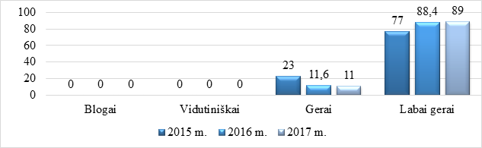
27 pav. Seminarų/kursų organizavimo kokybė (proc.)

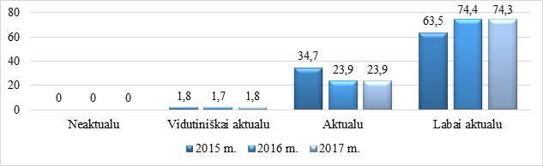
28 pav. Informacija apie seminarų/kursų aktualumą (proc.)

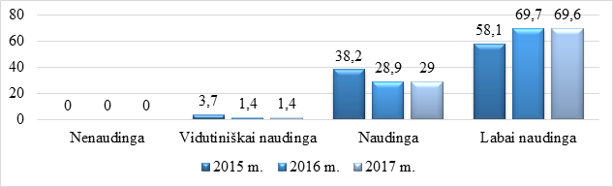
29 pav. Kvalifikacijos tobulinimo renginio nauda kaip specialistui (proc.)

Nei vienas respondentas neatsakė, kad bent vienas jo lankytas kvalifikacijos tobulinimo renginys jam kaip specialistui buvo nenaudingas: vyrauja vertinimai „naudinga“ ir „labai naudinga“. Tačiau būtina atkreipti dėmesį, kad tik pusė dalyvių planuoja dažnai praktikoje taikyti seminaruose įgytas žinias (žr. 30 pav.). 2018 metais būtina atlikti ilgalaikio grįžtamojo ryšio ir kvalifikacijos tobulinimo poveikio analizę.
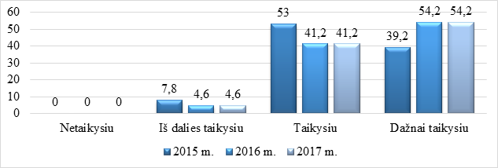
30 pav. Planavimas taikyti praktikoje įgytas žinias ir gebėjimus (proc.)

Tarnybos 2017 metų veiklos plano uždavinys Nr. 2.1. įgyvendintas sėkmingai.

4.10. Uždavinio Nr. 2.2. „Koordinuoti rajono metodinių būrelių ir Mokyklų metodinės tarybos veiklą“ įgyvendinimas

2017 metais Tarnyba koordinavo 29 metodinių būrelių veiklą. Gerąja patirtimi dalinosi Raseinių rajono ugdymo įstaigose dirbantys pedagogai, pagalbos mokiniui specialistai, bibliotekininkai, mokyklų direktoriai bei jų pavaduotojai ugdymui. Gerosios patirties renginiuose pedagogai aptarė būrelių metodinės veiklos prioritetus, sėkmingą ugdymo turinio įgyvendinimą, svarstė aktualiausius ugdymo turinio įgyvendinimo, keitimosi gerąja patirtimi klausimus.
Buvo pasitelktos įvairios gerosios patirties sklaidos formos ir tematika. 2017 metais vyko 115 gerosios patirties sklaidos renginių (metodinių būrelių susirinkimai, atviros pamokos (veiklos), apskritojo stalo diskusijos, idėjų mugė, metodinės dienos, metodinės – praktinės konferencijos, parodos ir kt.), kuriuose dalyvavo ir savo veiklas pristatė 1940 rajono ugdymo įstaigų pedagogų (žr. 5 lentelė).

5 lentelė. Keitimosi gerąja patirtimi renginių skaičius
Formos | Renginių skaičius |  |  | Dalyvių skaičius
Formos | 2015 m. | 2016 m. | 2017 m. | 2015 m. | 2016 m. | 2017 m.
Metodinių būrelių susirinkimai | 41 | 52 | 52 | 559 | 712 | 638
Metodinės dienos | 9 | 8 | 12 | 133 | 139 | 228
Metodiniai pasitarimai | 4 | 6 | - | 31 | 81 | -
Idėjų mugės/vitrinos | 1 | 3 | 1 | 19 | 42 | 14
Atviros pamokos (veiklos) | 18 | 22 | 21 | 174 | 190 | 132
Parodos | 9 | 13 | 12 | 389 | 372 | 366
Parodos-konkursai | - | 1 | - | - | 62 | -
Apskritojo stalo diskusijos | 4 | 5 | 5 | 69 | 62 | 102
Konsultacijos-praktikumai | 1 | 2 | - | 17 | 33 | -
Veiklų, metodinių priemonių pristatymai | 1 | - | - | 8 | - | -
Paskaitos/ gerosios patirties sklaida | - | 2 | 3 | - | 35 | 56
Metodinės-praktinės konferencijos | 10 | 10 | 8 | 761 | 467 | 387
Forumai | 1 | 1 | 1 | 13 | 11 | 17
Iš viso: | 99 | 125 | 115 | 2173 | 2206 | 1940

Dažniausiai gerąja darbo patirtimi pedagogai dalinosi rajono metodinių būrelių susirinkimuose (52), kuriuose dalyvavo 638 pedagogai. Metodinių būrelių nariai noriau bendradarbiauja tarpusavyje, tačiau pedagogams trūko aktyvumo vedant gerosios patirties renginius, ypač aukščiausias kvalifikacines kategorijas turinčių pedagogų aktyvesnės veiklos.
2017 m. vyko 8 metodinės-praktinės konferencijos, kuriose gerąja patirtimi dalinosi 387 pedagogai. Jas inicijavo atskirų dalykų mokytojai, mokyklų bendruomenės, pavyzdžiui, ,,Tarpdalykinė integracija ugdymosi sėkmei“, ,,Ikimokyklinio ir priešmokyklinio amžiaus vaikų socialinių gebėjimų ir emocijų ugdymas“. Tarptautinėje teorinėje-praktinėje konferencijoje „Šiandien skaitytojai, rytoj lyderiai“ pedagogai iš Danijos, Turkijos ir įvairių Lietuvos miestų aptarė praktines įžvalgas ugdant jaunąjį skaitytoją bei pasidalino skaitymo veiklų gerąja patirtimi tarptautiniu lygiu.
2017 m. suorganizuota 12 parodų. Jose dalyvavo 366 dalyviai. Parodose savo kūrybinius darbus eksponavo ne tik Raseinių, bet ir kitų rajonų bei miestų mokiniai ir mokytojai.
Rajono metodinių būrelių pirmininkai susibūrė į Mokyklų metodinę tarybą (toliau – Taryba). Tarybos aktyvas kartu su Raseinių rajono savivaldybės administracijos Švietimo ir socialinių reikalų departamento Švietimo, kultūros ir ugdymo skyriaus, Tarnybos darbuotojais pasitvirtino Raseinių rajono savivaldybės mokyklų vadovų, jų pavaduotojų ugdymui, mokytojų ir pagalbos mokiniui specialistų 2017-2018 m. kvalifikacijos tobulinimo ir metodinės veiklos prioritetą ir prioritetines kryptis mokytojų metodinės veiklos rajone. Išskirtas pagrindinis prioritetas - pedagoginių darbuotojų bendrųjų ir dalykinių kompetencijų tobulinimas ir grįžtamojo ryšio stiprinimas siekiant kiekvieno mokinio/vaiko asmeninės pažangos, atsižvelgiant į veiklos kokybės vertinimo ir įsivertinimo išvadas, VEB, PUPP, Nacionalinio mokinių pasiekimų patikrinimo, tarptautinių tyrimų rezultatus.
Rajono metodinių būrelių pedagogai aktyviai bendradarbiavo su kitų rajonų metodiniais būreliais: Jurbarko, Kelmės, Šilalės, Jonavos, Šakių, Radviliškio, Tauragės. Jau keleri metai technologijų mokytojai, socialiniai pedagogai, ikimokyklinio ugdymo pedagogai keičiasi gerąja patirtimi, organizuoja bendrus susitikimus bei renginius su Kelmės ir Jurbarko rajonų pedagogais.
Tarnybos 2017 metų veiklos plano uždavinys Nr. 2.2. įgyvendintas sėkmingai.

4.11. Uždavinio Nr. 2.3. „Organizuoti ir vykdyti įvairių dalykų konkursus, olimpiadas ir kitus renginius mokiniams“ įgyvendinimas

2017 metais buvo organizuotos visų mokomųjų dalykų olimpiados. Olimpiadose dalyvavo 468 Raseinių rajono bendrojo ugdymo mokyklų mokiniai (žr. 6 lentelė). Rajono etapo nugalėtojai buvo kviečiami dalyvauti respublikos etapuose. Raseinių rajono 6 mokiniai laimėjo šalyje antro laipsnio diplomus, 1 mokinys gavo LR švietimo ir mokslo ministro padėkos raštą.

6 lentelė. Mokomųjų dalykų olimpiadų rajono etapo dalyvių suvestinė.
Eil.  Nr. | Olimpiados pavadinimas |  | Dalyvių skaičius
Eil.  Nr. |  |  | 2015 m. |  | 2016 m. | 2017 m.
1. | Lietuvių gimtosios kalbos ir literatūros olimpiada Lietuvos ir užsienio lietuviškų mokyklų mokiniams | 29 |  | 26 |  | 29
2. | Lietuvos mokinių rusų kalbos olimpiada | 7 |  | 9 |  | 8
3. | Lietuvos mokinių anglų kalbos olimpiada | 12 |  | 15 |  | 18
4. | Lietuvos mokinių vokiečių kalbos olimpiada | 3 |  | 0 |  | 0
5. | Lietuvos mokinių biologijos olimpiada | 26 |  | 27 |  | 33
6. | Lietuvos mokinių chemijos olimpiada | 30 |  | 25 |  | 17
7. | Lietuvos mokinių fizikos olimpiada | 25 |  | 24 |  | 23
8. | Lietuvos mokinių matematikos olimpiada 9-12 klasių mokiniams | 37 |  | 39 |  | 30
9. | Lietuvos mokinių istorijos olimpiada | 15 |  | 14 |  | 16
10. | Lietuvos mokinių informatikos olimpiada | 13 |  | 13 |  | 9
11. | Lietuvos mokinių geografijos olimpiada | 25 |  | 24 |  | 23
12. | Lietuvos mokinių dailės olimpiada | 15 |  | 19 |  | 12
13. | Lietuvos mokinių technologijų olimpiada | 18 |  | 19 |  | 14
14. | Matematikos olimpiada 5-8 klasių mokiniams | 76 |  | 77 |  | 65
15. | Matematikos olimpiada 4 klasių mokiniams | 29 |  | 24 |  | 24
16. | Matematikos olimpiada 3 klasių mokiniams | - |  | - |  | 12
17. | Lietuvių kalbos olimpiada 4 klasių mokiniams | 24 |  | 23 |  | 20
18. | Lietuvos mokinių muzikos olimpiada | 23 |  | 11 |  | 13
19. | Lietuvių kalbos olimpiada 5-8 klasių mokiniams | 81 |  | 64 |  | 56
20. | Anglų kalbos olimpiada 7-8 klasių mokiniams | 28 |  | 28 |  | 30
21. | Lietuvos mokinių ekonomikos olimpiada | 11 |  | 8 |  | 7
22. | Nacionalinis mokinių raštingumo konkursas (4 kl.) | - |  | - |  | 6
23. | Nacionalinis mokinių raštingumo konkursas (5 kl.) | - |  | - |  | 3
Iš viso: |  | 527 |  | 489 |  | 468

Kadangi mažėja bendras mokinių skaičius mokyklose, mažėja ir dalykinėse olimpiadose dalyvaujančių mokinių skaičius.
Baigiantis mokslo metams gabiausi Raseinių rajono mokiniai, jų mokytojai Tarnybos specialistų buvo pakviesti į renginį ,,Kaip nubrėžti trajektoriją nuo žinių iki sėkmės“. Šventės metu apdovanoti 113 olimpiadų laimėtojų. Raseinių rajono bendrojo ugdymo mokyklų 3-8 klasių mokinių olimpiadų laimėtojams Trakų rajone prie Monio ežero menui bei darbui skirtose „InTegra house“ erdvėse vyko kūrybiškumo diena „Sėkmės trajektorija“, kurios pabaigoje sėkmingai nubrėžta trajektorija nuo atkaklaus darbo iki laimėtų prizinių vietų.
Tarnyba kartu su rajono ugdymo įstaigomis mokiniams organizavo konkursus ir kitus renginius, kuriais buvo siekiama ugdyti mokinių bendruosius dalykinius gebėjimus ir mokslinį kritinį mąstymą, saviraišką, poreikį plėsti kompetenciją. Konkursuose ir kituose renginiuose dalyvavo 2 777 mokiniai (žr. 7 lentelė).

7 lentelė. 2017 m. organizuoti konkursai ir kiti renginiai.
Eil. Nr. | Renginys | Dalyvių skaičius
 | Raseinių meno mokyklos jaunųjų dailininkų kalėdinių miniatiūrų paroda | 16
 | Raseinių Šaltinio progimnazijos mokinių kūrybinių darbų paroda | 25
 | Tarpmokyklinis lauko teniso turnyras vasario 16-ai paminėti | 12
 | Respublikos meno (muzikos) mokyklų dramos (teatro) skyrių  moksleivių meninio skaitymo konkursas | 8
 | Tarpmokyklinis 5-12 klasių mergaičių tinklinio turnyras, skirtas Lietuvos Nepriklausomybės dienai paminėti | 30
 | Dainuojamosios poezijos konkurso rajono etapas | 6
 | Raseinių rajono bendrojo ugdymo mokyklų 1-12 klasių mokinių šokio festivalis-konkursas „Šokio fiesta 2017“ | 162
 | Kelmės ir Raseinių r. bendrojo ugdymo mokyklų mokinių ir technologijų mokytojų kūrybinių darbų paroda ,,Aš Lietuvai“ | 49
 | Raseinių rajono bendrojo ir ikimokyklinio ugdymo įstaigų ugdytinių muzikos festivalis „Tau muzika“ | 138
 | Lietuvos bendrojo ugdymo mokyklų, turinčių ,,Šaltinio“ vardą, mokinių futbolo turnyras ,,Šaltinėlio“ taurei laimėti | 13
 | Lietuvos bendrojo ugdymo mokyklų, turinčių ,,Šaltinio“ vardą, ir Raseinių rajono bendrojo ugdymo mokyklų 7-8 klasių mokinių technologijų ir menų (dailės, muzikos, šokio) konkursas „Aš galiu“ | 18
 | Lietuvos bendrojo ugdymo mokyklų, turinčių ,,Šaltinio“ vardą, 5-8 klasių mokinių meno festivalis ,,Mūzos prabyla šaltinyje“ | 32
 | Raseinių rajono bendrojo ugdymo mokyklų 8-12 klasių mokinių Galiūno konkursas | 16
 | Raseinių rajono bendrojo ugdymo mokyklų mokinių lengvosios atletikos varžybos | 56
 | Raseinių r. bendrojo ugdymo mokyklų 5–12 klasių mokinių kūrybinių darbų konkursas ,,Laiškas“, skirtas tarptautinei raštingumo dienai paminėti | 27
 | Respublikinis vaikų kūrybinių darbų konkursas „Angelo žinia“ | 13
 | Raseinių rajono kultūros centro dailės studijos mokinių kūrybinių darbų paroda | 16
 | 2017 m. rašinių, piešinių ir fotografijų konkursas „Už Raseinių ant Dubysos“, skirtas Piliakalnių ir Tautinio kostiumo metams | 35
 | Raseinių Šaltinio progimnazijos 7–8 klasių mokinių kūrybinių darbų paroda „Tarp žiemos ir rudens“ | 16
 | Raseinių rajono bendrojo ugdymo mokyklų, šokio studijų mokinių šokių festivalis „Dubysos juosta 2017“ | 164
 | Raseinių rajono bendrojo ugdymo mokyklų 3-4 klasių mokinių intelektualus komandinis žaidimas „Mes – lyderiai“ | 28
 | Raseinių rajono priešmokyklinio ugdymo vaikų ir pradinių klasių mokinių atvirukų konkursas „Atvirukas Lietuvai“ | 334
 | Raseinių rajono pradinių klasių mokinių meninio skaitymo konkursas „Gimtinės spalvos“ | 16
 | Raseinių rajono bendrojo ugdymo mokyklų 9-12 klasių mokinių integruota gamtos mokslų konferencija „Mokslas. Gamta. Žmogus“, skirta pasaulinei Žemės dienai paminėti | 21
 | Rajoninis pradinių klasių mokinių piešinių konkursas „Žemė – mūsų namai“ | 41
 | Pradinių klasių mokinių „Žynio“ konkursas | 26
 | Raseinių rajono pradinių klasių mokinių konferencija „Vienas vardas – Lietuva“ | 40
 | Rajoninis pradinių klasių (2-4) mokinių konkursas-viktorina „Kartu mes galim daug“ | 20
 | Priešmokyklinio ugdymo vaikų meninio skaitymo konkursas „Vaikystės spalvos“ | 31
 | Raseinių rajono pradinių klasių mokinių velykinių atvirukų konkursas-akcija | 277
 | Respublikinė komandinė 5-6 klasių mokinių jaunųjų matematikų olimpiada „Šaltinėlis“ | 36
 | Raseinių rajono pradinių klasių mokinių sporto varžybos „Mažoji olimpiada“ | 36
 | Raseinių rajono bendrojo ugdymo mokyklų 1-4 klasių mokinių virtualios knygelės „Mano šeima“ pristatymas | 39
 | Raseinių krašto jaunųjų matematikų olimpiada prof. J. Kubiliaus taurei laimėti 9-10 klasių mokiniams | 45
 | Raseinių rajono bendrojo ugdymo mokyklų 3-4 klasių mokinių lietuvių kalbos viktorina „Kad žodis neverktų“ | 36
 | Raseinių rajono bendrojo ugdymo mokyklų pradinių klasių (3-4) mokinių edukacinė viktorina „Pažink save ir kitus“ | 20
 | Raseinių miesto priešmokyklinio amžiaus vaikų varžybos „Mažosios Olimpinės žaidynės“ | 60
 | Raseinių rajono bendrojo ugdymo mokyklų 8 klasių mokinių konkursas „Žodžio galia“ | 25
 | Raseinių rajono bendrojo ugdymo mokyklų 7-8 klasių mokinių istorijos žinių konkursas „Pirmyn į praeitį“ | 60
 | Rajoninis nuotolinis projektas specialiųjų ugdymosi poreikių turintiems mokiniams „Eilėraštis mamytei“ | 95
 | Mokinių konkurso ,,Ką žinai apie Lietuvos kariuomenę“ II etapas | 6
 | Raseinių rajono ugdymo įstaigų ikimokyklinio amžiaus vaikų meninio skaitymo konkursas | 25
 | Mokinių, turinčių specialiųjų ugdymosi poreikių, kūrybinių darbų paroda „Kūrybos žiedai“ | 51
 | Raseinių rajono bendrojo ugdymo mokyklų 8-9 klasių mokinių konkursas „Pažinkime gimtąjį kraštą“ | 50
 | Raseinių rajono bendrojo ugdymo mokyklų dorinio ugdymo konkursas „Protų mūšis“ | 30
 | Raseinių rajono ikimokyklinio amžiaus vaikų šventė „Rieda dviratukas, vejas paspirtukas“ | 42
 | Konkursas „Raštingiausias rajono mokinys 2017“ | 43
 | Ekonomikos konkursas ,,Kelias į sėkmę“ ir Verslumo idėjų mugė „Mano verslo idėja“ | 40
 | Raseinių rajono bendrojo ugdymo mokyklų 5-8 klasių mokinių konkursas „Skaitymo malonumai“ | 25
 | Bendrojo ugdymo mokyklų 9-12 klasių mokinių konferencija „Raseinių krašto kūrėjai“ | 23
 | Raseinių rajono bendrojo ugdymo mokyklų 8-10 (I-II gimn. kl.) viktorina, skirta Martyno Mažvydo „Katekizmo“ 470 metų sukakčiai paminėti“ | 25
 | Raseinių rajono bendrojo ugdymo mokyklų pradinių (ketvirtų) klasių mokinių anglų kalbos konkursas „Fun tasks“ | 25
 | Raseinių rajono ugdymo įstaigų specialiųjų ugdymo(si) poreikių  turinčių mokinių piešinių konkursas „Auksinis ruduo“ | 64
 | 45-asis tarptautinis jaunimo epistolinio rašinio konkursas | 2
 | Respublikinis anglų kalbos konkursas (9-10 kl.) | 17
 | Meninio skaitymo konkursas | 24
 | Kūrybinių darbų konkursas „Augu su pasaka“ | 31
 | Priešmokyklinio amžiaus vaikų viktorinos-konkurso „Gatvėj būsiu atsargus – sveikas grįšiu į namus“ | 25
 | Raseinių rajono ikimokyklinio ir priešmokyklinio ugdymo įstaigų pedagogų, vaikų iniciatyva „Įgyvendink vaiko pasiūlytą idėją“ | 6
 | Raseinių rajono ikimokyklinio ir priešmokyklinio ugdymo įstaigų vaikų etnografinio festivalis „Taip linksmindavosi mūsų senoliai“ | 15
 | Raseinių rajono pradinių klasių mokinių kūrybinių darbų konkursas-paroda „Žiemos lipdiniai“ | 70
Iš viso: |  | 2 777

Tarnybos specialistai teikė pagalbą gabiųjų mokinių ugdymui, skatino mokinius domėtis mokslu, menu, kultūra, tobulino ir plėtė dalykines žinias, ugdė bendruosius dalykinius gebėjimus ir mokslinį kritinį mąstymą, saviraišką, poreikį plėsti kompetencijas.
Tarnybos 2017 metų veiklos plano uždavinys Nr. 2.3. įgyvendintas sėkmingai.

4.12. Uždavinio Nr. 2.4. „Organizuoti ir koordinuoti Raseinių TAU veiklas“ įgyvendinimas

Raseinių TAU 2017 metų I pusmetį mokėsi 205, 2017 metų II pusmetį mokėsi 174 studentai. Raseinių TAU veikla vyko pagal Raseinių TAU sveikatos stiprinimo ir saviraiškos 2016-2018 mokslo metų programą.
Organizuoti 75 bendri užsiėmimai: paskaitos, edukacinės-pažintinės išvykos, susitikimai, spektaklių lankymas, popietės, kuriuose dalyvavo 1632 dalyviai (žr. 8 lentelė).

8 lentelė. Raseinių TAU renginiai.
Metai | Raseinių TAU renginių skaičius  (be pasirenkamųjų užsiėmimų) | Raseinių TAU dalyvių skaičius
2015 | 74 | 4243
2016 | 66 | 4106
2017 | 75 | 1632

Kiekvienas Raseinių TAU studentas galėjo pasirinkti pagal savo norus pasirenkamuosius užsiėmimus (žr. 9 lentelė).

9 lentelė. Raseinių TAU studentų pasirenkamieji užsiėmimai 2017 m.
Eil. Nr. | Pasirenkamieji dalykai | Valandų skaičius | Dalyvių skaičius  grupėje
1. | Simegrafija | 52 | 13
2. | Darbai iš šiaudų | 28 | 10
3. | Dailė | 58 | 9
4. | Darbai iš odos | 62 | 12
5. | Darbai iš popieriaus | 16 | 13
6. | Keramika | 60 | 8
7. | Vilnos vėlimas | 63 | 6
8. | Šiaurietiškas ėjimas | 1 | 5
9. | Joga | 6 | 17
10. | Tenisas | 7 | 24
11. | Linijiniai šokiai | 9 | 21
12. | Sveikatinimo mankštos lauke | 4 | 12
13. | Sveikatinančios mankštos „50+“ | 9 | 20
14. | Lietuvių liaudies šokiai (moterys) | 58 | 24
15. | Lietuvių liaudies šokiai (poros) | 58 | 24
16. | Dainavimas | 34 | 12
17. | Vokiečių kalba | 22 | 11
18. | Anglų kalba | 29 | 16
19. | Lenkų kalba | 3 | 5
20. | Kompiuterinio raštingumo pagrindai (9 mokymai po 3 val.) | 27 | 8
21. | Interneto galimybės (13 mokymų po 3 val.) | 39 | 7
22. | Literatūros ir kalbos tobulinimas (literatūrinės popietės, susitikimai, praktikumas) | 10 | 28
Iš viso: |  | 655 | 305

Raseinių TAU bendravo ir bendradarbiavo su Jurbarko, Tauragės, Jonavos, Vilniaus trečiojo amžiaus universitetais.
Tarnybos 2017 metų veiklos plano uždavinys Nr. 2.4. įgyvendintas sėkmingai.

4.13. Uždavinio Nr. 2.5. „Kaupti edukacinės patirties banką“ įgyvendinimas

2017 metais iš LR švietimo ir mokslo ministerijos Švietimo aprūpinimo centro gauta 14 naujų knygų, 5 leidiniai ,,Švietimo problemos analizė“. Informacinio metodinio kabineto paslaugomis naudojosi 14 klientų. Informaciniame metodiniame kabinete lankėsi Raseinių rajono ugdymo įstaigų pedagogai, Raseinių TAU studentai. Parengtas knygų sąrašas, kuris paskelbtas Raseinių rajono švietimo pagalbos tarnybos tinklalapyje.
2017 metais edukacinės patirties bankas buvo papildytas 117 laikmenų: metodinių darbo kortelių – 10, gerosios patirties renginių aprašų – 4, kvalifikacijos tobulinimo programų – 97, lektorių kortelių – 6 (žr. 10 lentelė).

10 lentelė. Edukacinės patirties banko darbų ir priemonių skaičius.
Pavadinimas | 2015 m. | 2016 m. | 2017 m.
Metodinio darbo kortelės (elektron. ir pop. l.) | 32 | 22 | 10
CD, DVD diskai (elektron. l.) | 6 | 5 | -
Gerosios patirties renginių medžiagos (pop. l.) | 15 | 10 | 4
Kvalifikacijos tobulinimo renginių progr. (pop. l.) | 87 | 128 | 97
Lektorių kortelės (pop. l.) | 5 | 3 | 6
Iš viso: | 145 | 168 | 117

Tarnybos 2017 metų veiklos plano uždavinys Nr. 2.5. įgyvendintas sėkmingai.

4.14. Uždavinio Nr. 2.5. „Rengti ir įgyvendinti projektus“ įgyvendinimas

Radviliškio rajono savivaldybės švietimo ir sporto paslaugų centras kartu su Raseinių rajono švietimo pagalbos tarnyba parengė ir įgyvendino Neformaliojo vaikų švietimo finansuojamą projektą „Būk detektyvas“, kurio tikslas – skatinti mokinius geriau pažinti savo gimtąjį kraštą, domėtis jo istorija. Žygiais, kraštotyriniais tyrimais, netradicinėmis ugdomosiomis aplinkomis buvo plečiamas mokinių akiratis, sudaromos galimybės patiems pamatyti ir sužinoti savo krašto žymiąsias istorines vietas, skiepijami mokiniams įgūdžiai ir mokėjimai, kurie reikalingi kasdieniniame gyvenime.
Atsižvelgiant į tai, kad šiuolaikiniam jaunimui itin svarbios naujosios technologijos, projekte naudota nauja platforma „bukdetektyvas.lt“, programėle „Būk detektyvas!“, kurios autorius - žurnalistas, kultūros antropologas, LRT televizijos laidos „Istorijos detektyvai“ vedėjas Virginijus Savukynas. Programėlės „Būk detektyvas!“ idėja – susieti įvairias vietas su istorijomis. Projekto metu mokiniai buvo skatinami domėtis savo vietovės (miesto, miestelio, gyvenvietės) istorinėmis vietomis, kurti iššūkius, pažintinius-istorinius maršrutus.
Raseinių r. Girkalnio pagrindinė mokykla, vykdydama tarptautinį projektą „Today‘s readers, future‘s leaders“, įtraukė ir Raseinių rajono švietimo pagalbos tarnybą. Tarnyba padeda organizuoti projekte numatytas veiklas: kvalifikacijos tobulinimo, gerosios darbo patirties sklaidos renginius bei konkursus mokiniams.
Projektinę Tarnybos veiklą būtina tobulinti, siekiant įtraukti rajono pedagogus, ieškant įvairesnių formų mokinių mokymosi motyvacijos bei pedagogų profesinės motyvacijos skatinimui.
Tarnybos 2017 metų veiklos plano uždavinys Nr. 2.9. įgyvendintas iš dalies.

4.15. Uždavinio Nr. 3.1. „Modernizuoti švietimo pagalbos teikimo priemonių resursus“ įgyvendinimas

Individualiam ir grupiniams darbui su SUP turinčiais mokiniais efektyvinti atnaujintos Tarnybos disponuojamos metodinės priemonės: įsigyta keliolika mokomųjų ir lavinamųjų metodinių priemonių, skirtų lavinti ikimokyklinio ir pradinio mokyklinio amžiaus vaikų mąstymą, informacijos atgaminimą, trumpalaikę mechaninę atmintį, pastabumą, gebėjimą susikaupti ir išlaikyti dėmesį, kalbos suvokimą ir ekspresyviąją kalbą, žodyną, emocijų suvokimą ir ekspresiją, smulkiąją motoriką.
2017 m. sudaryta nuomos sutartis dėl 9 vietų lengvojo automobilio nuomos. Tarnybinio transporto disponavimas leidžia užtikrinti olimpiadų nugalėtojų pavėžėjimą į tarprajoninius bei respublikinius konkursus, olimpiadas, Raseinių TAU studentų pavėžėjimą į edukacines išvykas, kitas švietimo priemones.
2017 m. Tarnybai perduotos patalpos, esančios T. Daugirdo g. 7, Raseiniuose, kurios 2018 m. sausio mėnesį suremontuotos ir pradėtos eksploatuoti.
Šiuo metu Tarnyba veikia dviejuose pastatuose: adresu: V. Grybo g. 33 ir T. Daugirdo g. 7. V. Grybo g. 33 esančiose patalpose veikia Pedagoginės psichologinės pagalbos skyrius, T. Daugirdo g. 7 esančiose patalpose – Neformaliojo suaugusiųjų švietimo skyrius. Siekiant optimalaus Tarnybos funkcionavimo, būtinas įstaigose veikimas viename pastate, tačiau nepakankamas disponuojamų patalpų plotas viename statinyje neleidžia užtikrinti šios sąlygos.
Tarnybos 2017 metų veiklos plano uždavinys Nr. 3.1. įgyvendintas iš dalies.

4.16. Uždavinio Nr. 3.2. „Kelti Tarnybos specialistų profesinę kvalifikaciją“ įgyvendinimas

2017 metais Tarnybos specialistų kvalifikacijos tobulinimui skirta 4 % daugiau valandų nei 2016 metais (žr. 31 pav.).
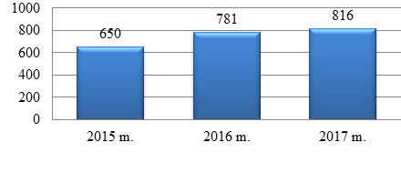
31 pav. Tarnybos specialistų kvalifikacijos tobulinimui skirtų valandų dinamika.

Tarnybos 2017 metų veiklos plano tikslas Nr. 3.2 įgyvendintas sėkmingai.

5. 2017 METŲ FINANSINĖ VEIKLA

Iki 2013 m. nuosekliai mažėjusios Tarnybos kasinės išlaidos nuo 2014 m. ėmė augti (žr. 11 lentelę, 32 pav.). Itin žymus kasinių išlaidų augimas susijęs su Raseinių rajono švietimo centro prijungimu prie Raseinių pedagoginės psichologinės tarnybos nuo 2017 m. rugsėjo 1 d.
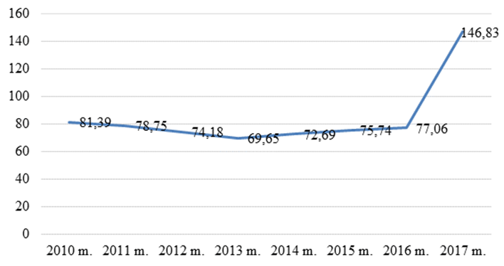
32 pav. Kasinių išlaidų dinamika (iš viso KK ir SF) (tūkst. Eur.).

11 lentelė. Kasinių išlaidų dinamika pagal atskirus finansavimo šaltinius.
Lėšų šaltiniai | 2011 m. | 2012 m. | 2013 m. | 2014 m. | 2015 m. | 2016 m. | 2017 m.
Iš viso SF: | 6,95 | 32,21 | 30,15 | 34,75 | 38,95 | 40,37 | 48,90
Iš viso KK: | 71,80 | 41,97 | 39,5 | 37,94 | 36,79 | 36,30 | 97,93

2017 metais Tarnybos išlaikymui (komunalinėms paslaugoms, ryšių paslaugoms, komandiruotėms ir kitoms išlaidoms), TAU veiklai, mokinių olimpiadoms ir konkursams skirta 28,95 Eur (žr. 12 lentelę).

12 lentelė. Gautų asignavimų (SF) dinamika (tūkst. Eur).
 | 2013 m. | 2014 m. | 2015 m. | 2016 m. | 2017 m.
Ryšių paslaugos | 0,72 | 0,64 | 0,66 | 0,65 | 1,15
Spaudiniai | 0,09 | 0,17 | 0,13 | 0,16 | 0,02
Kitos prekės | 1,82 | 1,65 | 2,8 | 2,28 | 2,90
Komandiruotės | 0,29 | 0,70 | 0,44 | 0,42 | 1,53
Kvalifikacijos kėlimas | 0,12 | 0,14 | 0,84 | 0,3 | 1,47
Komunalinės paslaugos | 1,36 | 1,27 | 1,23 | 1,45 | 2,78
Kitos paslaugos | 0,41 | 0,9 | 0,65 | 1,31 | 2,77
Ilgalaikio materialiojo turto einamasis remontas | 0 | 1,45 | 0 | 0 | 7,91
Kitiems einamiesiems tikslams | 0 | 0,03 | 0 | 0 | 0
Kitiems einamiesiems tikslams (šiukšlės) | 0,03 | 0 | 0 | 0,02 | 0,04
Materialiojo ir nematerialiojo turto įsigijimas | 2,03 | 0 | 4,13 | 3,0 | 4,16
Transporto išlaikymui | 0 | 0 | 00 | 0 | 1,51
TAU veiklai^{[2]} | 0 | 0 | 0 | 0 | 1,66
Olimpiadoms ir konkursams^{[3]} | 0 |  | 0 | 0 | 1,05
Iš viso: | 6,86 | 6,95 | 10,88 | 9,59 | 28,95

2017 metų Tarnybos asignavimų planas neviršytas, įsiskolinimų nėra.

Siekiant bent iš dalies spręsti Tarnybos finansinius sunkumus, 2013 metais inicijuotas Raseinių rajono savivaldybės tarybos sprendimas dėl Tarnybos teikiamų mokamų paslaugų įkainių ir gautų lėšų panaudojimo tvarkos aprašo patvirtinimo. Stebimas iš teikiamų mokamų paslaugų gautų lėšų augimas (žr. 33 pav.)
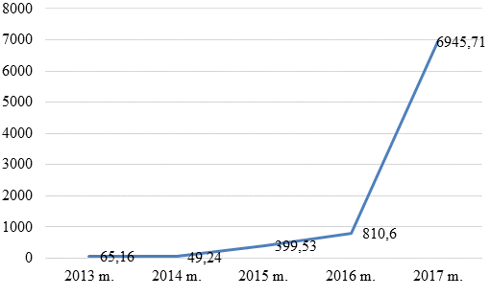
33 pav. Specialiųjų programų lėšų dinamika (Eur.).

6. TARNYBOS VEIKLOS PROBLEMOS IR POKYČIAI

Atsižvelgiant į šalies ir rajono švietimo aktualijas, Tarnybos veiklą būtina orientuoti į psichologinių, pedagoginių, specialiųjų ir socialinių pedagoginių problemų prevenciją. Svarbu daug dėmesio skirti tėvų ir pačių mokinių įgalinimui spręsti iškilusias problemas, pasiremiant mokinio ir jo šeimos stiprybėmis, galiomis. Planuojant 2018 metų Tarnybos veiklą, prioritetai bus teikiami tėvų ir mokinių pedagoginiam, psichologiniam konsultavimui, problemų diagnostikai, psichologinės pagalbos prieinamumo didinimui tobulinant Mobilios švietimo pagalbos teikimo komandos veiklą.
2018 m. daug dėmesio planuojama skirti socialinio emocinio ugdymo koncepcijos įgyvendinimui rajone, neigiamų socialinių reiškinių (psichoaktyvių medžiagų vartojimo) prevencijai.
Išanalizavus Tarnybos organizuotų švietimo renginių dalyvių atsiliepimus, efektyvumo vertinimus, 2018 m. planuojama dėmesį sutelkti į ilgalaikius mokymus, sąlygojančius esminius ir efektyvius pokyčius, išmatuojamą kompetencijų augimą. Kita vertus, siekiant didinti kvalifikacijos tobulinimo renginių efektyvumą, būtina stiprinti seminarų, kursų dalyvių motyvaciją taikyti įgytas žinias ir gebėjimus praktinėje veikloje.
Atlikta metodinės veiklos analizė rodo, kad rajono pedagogai stokoja aktyvumo ir motyvacijos vykdant gerosios patirties sklaidą, todėl 2018 metais Tarnybos veiklą būtina plėtoti minėta linkme.
2018 metais planuojama daug dėmesio skirti Tarnybos bendradarbiavimo su ugdymo įstaigų vaiko gerovės komisijomis, pedagogais plėtojimui. Planuojamos metodinės dienos, kurių metu bus analizuojami ir aptarimai sudėtingesni švietimo pagalbos teikimo atvejai, sudaromi konkretūs švietimo pagalbos planai, kuriuose bus numatyta, kaip ir kas bus daroma, kokia švietimo ar kita pagalba bus teikiama, kas ir už ką bus atsakingas, kaip stebima ir vertinama dinamika.
Kasmet augantis diagnostikos, ypač psichologinio švietimo ir konsultavimo poreikis, psichologinių konsultacijų problematikos dinamika rodo ne tik psichologinės, bet ir medicininės, t. y. psichiatrinės pagalbos būtinybę. Įstatyminė Lietuvos Respublikos bazė sudaro rimtų kliuvinių medicininės pagalbos teikimui Tarnyboje: nuo 2018 m. kovo 1 d. medikams švietimo pagalbos tarnybose draudžiama dirbti, jei įstaigai nesuteikta licencija teikti asmens sveikatos priežiūros paslaugas. 2018 m. užduotis Tarnybai – įvertinti finansines bei laiko sąnaudas licencijos įsigijimui, medicininės (psichiatrinės) pagalbos rajono vaikams/mokiniams poreikį bei priimti sprendimą dėl šios paslaugos Tarnyboje teikimo galimybių.
Telkiant Tarnybos komandą efektyviam veiklos uždavinių ir tikslų įgyvendinimui, būtina spręsti klausimą dėl galimybės įstaigai veikti viename pastate.
____________________________

